Конспект урока

с использованием ЭОР Федерального центра информационно-образовательных ресурсов

Тема «Решение задач на применение второго признака равенства

треугольников» **7 класс**

Второй урок в теме.

Цель урока Совершенствование навыков решение задач на применение второго признака равенства треугольников через различные способы подачи информации ,формы работы (тест, задачи на готовых чертежах, ЭОР)

План урока

1. Мотивация сообщение целей урока.
2. Актуализация знаний через фронтальную работу с классом - тестовые задания обучающего характера с последующей самопроверкой.
3. Проверка домашнего задания задача №130.
4. Выполнение практического задания П1<http://fcior.edu.ru/card/13969/tri-priznaka-ravenstva-treugolnikov-p1.html> - фронтально;

П2 <http://fcior.edu.ru/card/14550/tri-priznaka-ravenstva-treugolnikov-p2.html> – парами.

1. Решение задачи с оформлением решения на доске.
2. Подведение итогов. Формулирования домашнего задания.

Ход урока

1 Тема сегодняшнего урока: «Решение задач на применение второго признака равенства треугольников» Сегодня урок практикум. Вопросы про треугольники прозвучат из разных источников

* а) через тест, решаем задачи на готовых чертежах (не оформляем решение)
* б) через ЭОР, практический учебный модуль (оформляем решение схематически, по необходимости)
* в) текстовая задача из учебника (полное решение задачи с подробным оформлением)
* Формы работы : Все вместе обсуждаем ,каждый в тетради, парами у компьютера и у доски.

2 Тест На доске три рисунка и варианты ответов на задачу. Учитель вслух читает вопросы, ученики на листиках указывают правильный ответ. Проводится работа в форме диктанта. Один ученик выходит и на доске указывает свои ответы. Вместе обсуждают. На листочках корректируют ответы (другой пастой) и сдают.

В это время 2 ученика у ноутбука выполняют задания П2 ( 3-ю задачу в модуле не выполняют)

**3** Проверяем домашнее задание. Задача №130 через проектор.

**4** Фронтальная работа с модулем П1. Каждую задачу решает разный ученик у доски.

5 Решение задачи у доски

Дан равнобедренный треугольник ABC, МА=РС, C:\Documents and Settings\andrei\Рабочий стол\c58f5b6977cb475bd9ae57cb9674d324.pngАМО = C:\Documents and Settings\andrei\Рабочий стол\c58f5b6977cb475bd9ae57cb9674d324.pngOPC. Доказать, что точка О - середина отрезка АС.

**6. Домашнее задание**

а)П-2 <http://fcior.edu.ru/card/14550/tri-priznaka-ravenstva-treugolnikov-p2.html>

б) Составить задачу, при решении которой нужно применить 1-й и 2-й признаки равенства треугольниковТЕСТ

1)(рис №1) Для доказательства равенства треугольников ABC и MNK

достаточно доказать, что

a)AC=MN б) C:\Documents and Settings\andrei\Рабочий стол\c58f5b6977cb475bd9ae57cb9674d324.pngC = C:\Documents and Settings\andrei\Рабочий стол\c58f5b6977cb475bd9ae57cb9674d324.pngN в) BC=NK

2) (рис №2) Для доказательства равенства треугольников ABC и EFD достаточно  
 доказать, что

a) AC=EF б) C:\Documents and Settings\andrei\Рабочий стол\c58f5b6977cb475bd9ae57cb9674d324.pngС = C:\Documents and Settings\andrei\Рабочий стол\c58f5b6977cb475bd9ae57cb9674d324.pngЕ в) C:\Documents and Settings\andrei\Рабочий стол\c58f5b6977cb475bd9ae57cb9674d324.pngA =C:\Documents and Settings\andrei\Рабочий стол\c58f5b6977cb475bd9ae57cb9674d324.pngF

3)Чтобы доказать равенство равносторонних треугольников ABC и MNK , достаточно доказать, что

a) C:\Documents and Settings\andrei\Рабочий стол\c58f5b6977cb475bd9ae57cb9674d324.pngA = C:\Documents and Settings\andrei\Рабочий стол\c58f5b6977cb475bd9ae57cb9674d324.pngМ б) AB=MN в) РАВС=РMNK

4)Чтобы доказать равенство двух равнобедренных треугольников TOS и DEF с основаниями TS и DF соответственно, достаточно доказать, что

а) C:\Documents and Settings\andrei\Рабочий стол\c58f5b6977cb475bd9ae57cb9674d324.pngО =C:\Documents and Settings\andrei\Рабочий стол\c58f5b6977cb475bd9ae57cb9674d324.png Е 6)TS=DF и C:\Documents and Settings\andrei\Рабочий стол\c58f5b6977cb475bd9ae57cb9674d324.pngТ = C:\Documents and Settings\andrei\Рабочий стол\c58f5b6977cb475bd9ae57cb9674d324.pngD в) TS=DF

5) (рис №3) Выберете верное утверждение

а) BC-KN б) AB=KN в) BC=NM

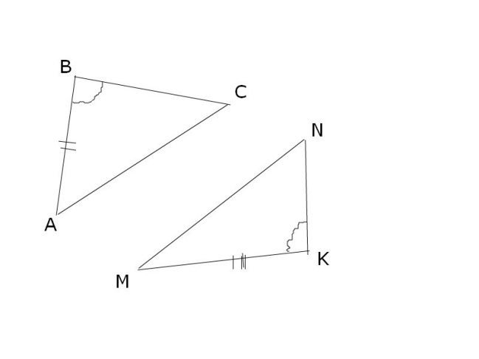

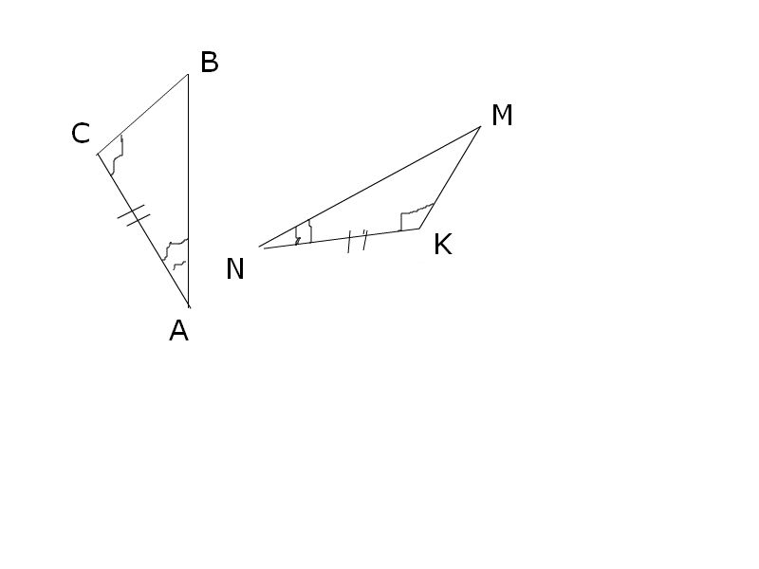Рис. 1 Рис. 3

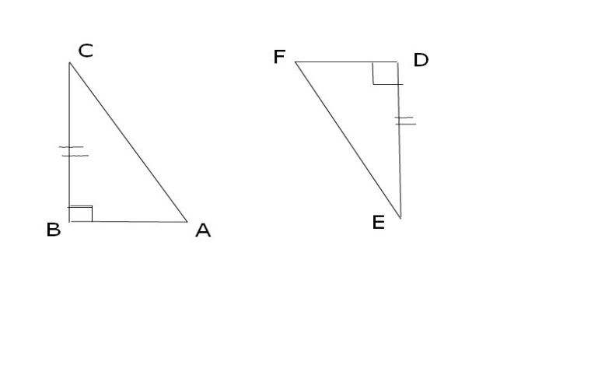

Рис. 2

Ответы: **1)** *в* **2)** *б* **3)** *б* **4)** *б* **5)** *а*